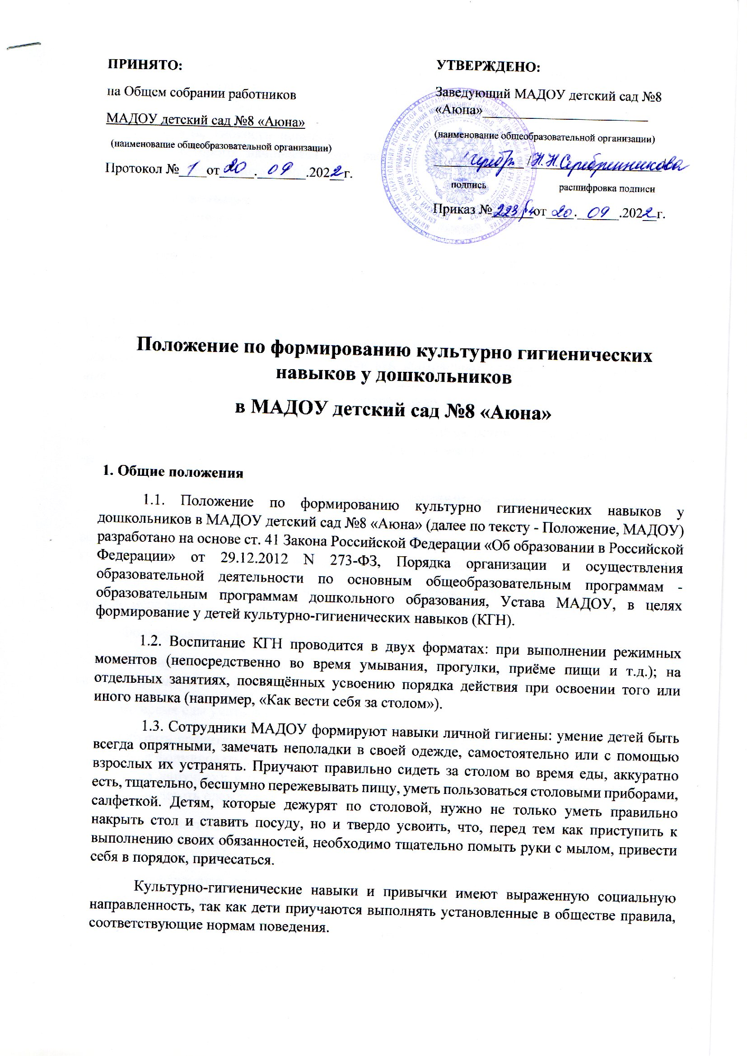

На формирование навыков и привычек оказывают влияние и специально направленные действия взрослых, и вся окружающая обстановка. Поведение, манеры, в особенности близких людей, отражаются на содержании детских привычек.

Прочность, гибкость навыков и привычек зависит от ряда факторов: условий, возраста, с которого начинается эта работа, эмоционального отношения ребенка, упражнений в определенных действиях.

Особое внимание следует уделять формированию нового навыка, привычки, связанных с изменением обстановки, вида деятельности, с появлением новых обязанностей. Для успешной работы в этот период очень важно вызвать у детей положительные эмоции. В дальнейшем нужно приучать дошкольников выполнять не только то, что им приятно, но и то, что необходимо, что требует преодоления определенных трудностей.

Овладение культурно-гигиеническими навыками приводит к удовлетворению стремления к самостоятельности (что формирует положительное отношение к процессам воспитания). Культурно-гигиенические навыки и привычки в значительной степени формируются в дошкольном возрасте, так как центральная нервная система ребенка в высшей степени пластична, а действия, связанные с принятием пищи, одеванием, умыванием, повторяются каждый день и неоднократно.

Важным фактором воспитания является коллектив сверстников, где дети наблюдают положительные примеры, могут производить сравнения, получить помощь при затруднениях.

**2. Задачи по формированию культурно-гигиенических навыков.**

2.1.В работе дошкольного учреждения уделяется большое внимание воспитанию у воспитанников культурно-гигиенических навыков. Содержание работы по формированию культурно-гигиенических навыков включает следующие задачи:

Учить воспитанников под контролем воспитателя, а затем самостоятельно мыть руки по мере загрязнения и перед едой, насухо вытирать лицо и руки личным полотенцем.

Формировать умение с помощью воспитателя приводить себя в порядок.

Формировать навык пользования индивидуальными предметами (носовым платком, салфеткой, полотенцем, расческой, горшком).

Во время еды учить воспитанников правильно держать ложку.

Обучать воспитанников порядку одевания и раздевания. При небольшой помощи воспитателя формировать умение снимать одежду, обувь (расстегивать пуговицы спереди, застежки на липучках); в определенном порядке аккуратно складывать снятую одежду; правильно надевать одежду и обувь.

Формировать навыки еды: не крошить хлеб, не проливать пищу, пережевывать пищу с закрытым ртом, пищу брать понемногу, хорошо пережевывать, есть бесшумно, учить детей правильно пользоваться ложкой, вилкой, салфеткой, учить полоскать рот после еды, сохранять правильную осанку за столом, выходя из-за стола, тихо задвигать стул, благодарить взрослых.

В процессе гигиенического воспитания и обучения необходимо сообщать воспитанникам разнообразные сведения: о значении гигиенических навыков для здоровья, о последовательности гигиенических процедур в режиме дня.

**3. Содержание культурно-гигиенических навыков детей дошкольного возраста**.

3.1. Группа раннего возраста (от 2 до 3 лет). Важной задачей в работе является воспитание культурно-гигиенических навыков – опрятности, аккуратности в быту, навыков культуры еды, как неотъемлемой части культуры поведения. Чтобы облегчить ребенку освоение новых навыков, необходимо делать этот процесс доступным, интересным и увлекательным.

Продолжать учить детей под контролем взрослого, а затем самостоятельно мыть руки после загрязнения и перед едой, насухо вытирать лицо и руки личным полотенцем.

Учить с помощью взрослого приводить себя в порядок. Формировать навык пользования индивидуальными предметами (носовым платком, салфеткой, полотенцем, расчёской, горшком).

В процессе еды побуждать детей к самостоятельности, учить держать ложку в правой руке.

В процессе одевания и раздевания напоминать детям их порядок. При небольшой помощи взрослого учить снимать одежду, обувь (расстёгивать пуговицы спереди, застёжки на липучках); в определённом порядке аккуратно складывать снятую одежду; правильно надевать одежду и обувь.

3.2.Младшая группа (от 3 до 4 лет). Приучать детей следить за своим внешним видом. Напоминать им, как правильно пользоваться мылом. Продолжать учить аккуратно мыть руки, лицо, уши; насухо вытираться после умывания, вешать полотенце на место, пользоваться расчёской и носовым платком.

Формировать элементарные навыки поведения во время еды: правильно пользоваться столовой и чайной ложками, вилкой, салфеткой; не крошить хлеб, пережёвывать пищу с закрытым ртом, не разговаривать с полным ртом.

К концу года дети должны владеть простейшими навыками поведения во время еды, умывания.

3.3.Средняя группа (от 4 до 5 лет). Продолжать воспитывать у детей опрятность, привычку следить за своим внешним видом.

Следить, чтобы не были утрачены навыки самостоятельно умываться, мыть руки с мылом перед едой, по мере загрязнения, после пользования туалетом.

Закреплять умение пользоваться расчёской, носовым платком. Приучать детей при кашле и чихании отворачиваться, прикрывать рот и нос носовым платком.

Совершенствовать навыки аккуратного приёма пищи: пищу брать понемногу, хорошо пережёвывать, есть бесшумно, правильно пользоваться столовыми приборами (ложка, вилка, нож), салфеткой, полоскать рот после еды.

3.4.Старшая группа (от 5 до 6 лет). Воспитывать привычку следить за чистотой тела, опрятностью одежды, причёски. Воспитывать привычку самостоятельно чистить зубы, следить за чистотой ногтей, при кашле и чихании закрыть рот и нос носовым платком, отворачиваться в сторону.

Научить быстро, аккуратно одеваться и раздеваться, соблюдать порядок в своём шкафу (раскладывать одежду в определённые места), опрятно убирать постель.

Продолжать совершенствовать культуру еды: правильно пользоваться столовыми приборами (вилкой, ножом); есть аккуратно, бесшумно, сохраняя правильную осанку за столом.

3.5.Подготовительная к школе группа (от 6 до 7 лет). Воспитывать привычку быстро и правильно умываться, насухо вытираться, пользуясь только индивидуальным полотенцем, чистит зубы, полоскать рот утром и после еды, мыть ноги перед сном, правильно пользоваться носовым платком, следить за своим внешним видом, пользоваться расчёской, быстро раздевать и одеваться, вешать одежду в определённом порядке и месте, следить за чистотой одежды и обуви.

4**. Условия, методы, и приемы формирования культурно-гигиенических навыков.**

4.1.К числу основных условий успешного формирования культурно – гигиенических навыков относятся:

♣рационально организованная обстановка,

♣четкий режим дня,

♣руководство взрослых.

4.2. Под рационально организованной обстановкой понимается наличие чистого, достаточно просторного помещения с необходимым оборудованием, обеспечивающим проведение всех режимных элементов (умывание, питание, сон, занятия и игры).

Для формирования культурно-гигиенических навыков нужно также выработать общие критерии в оценке отдельных действий, четко определить место расположения вещей, игрушек, порядок их уборки и хранения. Для малышей особое значение имеет постоянство условий, знание назначения и места каждой нужной ему в течение дня вещи. Например, в умывальной комнате должно быть достаточное количество раковин необходимого размера, на каждой из которых лежит мыло; раковины и полотенца размещаются с учетом роста детей; на вешалке над каждым полотенцем картинка. Это повышает интерес детей к умыванию.

4.3. Режим дня обеспечивает ежедневное повторение гигиенических процедур в одно и то же время – это способствует постепенному формированию навыков и привычек культуры поведения.

Формирование их происходит в играх, труде, занятиях, в быту. Ежедневно повторяясь, режим дня приучает организм ребенка к определенному ритму, обеспечивает смену деятельности, тем самым предохраняя нервную систему детей от переутомления. Выполнение режима дня способствует формированию культурно – гигиенических навыков, воспитанию, организованности и дисциплинированности.

4.4.Формирование культурно - гигиенических навыков осуществляется под руководством взрослых - родителей, воспитателя. Поэтому должна быть обеспечена полная согласованность в требованиях дошкольного учреждения и семьи.

4.5.Методы и приемы формирования у детей дошкольного возраста культурно – гигиенических навыков

♣личный пример взрослых

♣непосредственно образовательная деятельность

♣показ

♣объяснение

♣пояснение

♣поощрение

♣беседы

♣упражнения в действиях

♣дидактические игры

♣потешки

♣ стихотворения

♣пословицы, поговорки

♣игровые приемы

♣ викторины, развлечения

♣прием повторения действий (например, попросили перед мытьем: «Покажите, как вы засучили рукава» или после мытья посмотрели, насколько чисто и сухо вытерты руки.)

4.6. Критерии опрятной еды включают умение:

♣Правильное пользование столовой и чайной ложками, вилкой, салфеткой;

♣Не крошить хлеб;

♣Пережевывать пищу с закрытым ртом;

♣Не разговаривать с полным ртом;

♣Тихо выходить по окончании еды из-за стола;

♣Благодарить;

♣Пользоваться только своим прибором.

Мытья рук и личной гигиены включают умение:

♣Мыть лицо, уши, руки

♣Закатать рукава;

♣Смочить руки;

♣Взять мыло, намыливать до появления пены;

♣Смыть мыло;

♣Сухо вытереть руки, аккуратно сложить полотенце и повесить в свою ячейку; ♣Пользоваться расческой.

Снимания и надевания одежды в определенном порядке включают умение:

♣Расстегнуть пуговицы;

♣Снять платье (брюки);

♣Аккуратно повесить;

♣Снять рубашку и аккуратно её повесить на брюки, шорты;

♣Снять обувь;

♣Снять колготки, повесить на рубашку (платье);

♣Надеть в обратной последовательности.

Для успешного формирования культурно-гигиенических навыков необходимы следующие условия:

♣организация привлекательной и удобной для выполнения действий и заданий обстановки в детском саду и дома (мебель, оборудование, соответствующие росту детей, закрепленные места хранения вещей, доступные для пользования и т.д.);

♣разделение осваиваемых действий, следующих в строго установленном порядке, на ряд операций, что способствует более быстрому созданию прочных динамических стереотипов; ♣многократные упражнения детей в действиях с выделением способа и порядка их выполнения (особенно на начальном этапе обучения). При этом характер действий должен быть неизменным, формы - разные;

♣индивидуальная работа с каждым ребенком, учет уровня его развития и темпов овладения культурно-гигиеническими навыками;

♣организация ситуаций, обеспечивающих контроль над выполнением осваиваемых детьми в непривычной обстановке действий;

7. Срок действия Положения не ограничен.